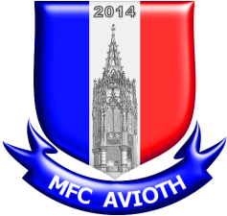
MFC AVIOTH

TOURNOI de Foot en Salle

Fiche d’inscription
(à retourner avant le 24/07/2015 à mfc.avioth@gmail.com)

RDV le 01/08/2015 à 9h15 au centre sportif de Florenville
Début du tournoi à 9h30

Nom de l’équipe :

5 joueurs minimum – 10 joueurs maximum

Joueur : | Nom | Prénom
1 (capitaine)
2
3
4
5
6
7
8
9
10

70 € / équipe à payer sur le compte du MFC Avioth avec pour communication « Tournoi MFCA + nom équipe » ou en liquide à un membre du club. Validation de l’équipe une fois le paiement et la fiche reçus. Fin des inscriptions le 24/07/2015.

IBAN : BE02 3631 3609 1040
BIC : BBRUBEBBXXX

Le règlement est celui de la LFFS. Les joueurs affiliés à la LFFS seront assurés en cas de blessure. En revanche, en s’inscrivant sur ce formulaire, les joueurs non affiliés reconnaissent qu’ils ne seront pas assurés.

